**Логоритмика**

**Своевременное овладение правильной ,чистой речью способствуют.**

**Формированию у ребенка уверенности в себе, развитию его мышления, коммуникативных качеств.**

**Известно: чем выше двигательная активность ребенка, тем интенсивней развивается его речь. Известно также, что формирование движений происходит при участи речи. Она является одним из основных компонентов двигательно-пространственных упражнений. Ритм речи, прежде всего стихов, поговорок, пословиц, способствует совершенствованию динамической координации, общей и мелкой моторики, облегчает процесс запоминания.   
С помощью стихотворной ритмической речи вырабатываются правильный темп речи, ритм дыхания, развиваются речевой слух, речевая и двигательная память.**

**Предлагаемые вашему вниманию комплексы гигиенической гимнастики-разминки, сопровождающиеся речитативами, рассчитаны на детей разного возраста и различных уровней речевого развития.**

МАОУ «Киёвская СОШ», д/с «Сказка».

**Гимнастика с элементами логоритмики**

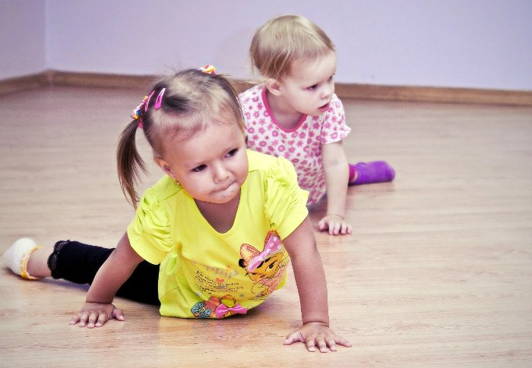

Учитель-логопед: Федорова Л.В.

2016г

***Гимнастика с элементами логоритмики***

**Логопедическая разминка №1**

1. *Свободная ходьба.*

**На огород мы наш пойдем,   
И овощей там наберем.   
Дорога коротка, узка,   
Идем, ступая, мы, с носка.**

1. *Ходьба в полуприседе.*

**Дождик, дождик, веселей,   
Капа, капай, не жалей.   
Только нас не замочи,   
Зря в окошко не стучи.**

1. *Ходьба**приставным шагом вправо..*

**И по бордюру мы пойдем   
И приседаем мы на нем,   
Потом обходим деревца   
И пробежимся мы слегка.**

1. *Свободная ходьба.*

**А что в нынешнем году   
В нашем выросло саду?   
Все мы вам покажем,   
Обо всем расскажем.**

**Логопедическая разминка №2 («Медвежата»)**

1. *Ходьба на носках в среднем темпе, руки за головой.*

**Мы веселые ребята,   
Наше имя – медвежата.   
Любим лазать и метать,   
Любим прыгать и играть.**

1. *Ходьба в глубоком приседе.*

**Мишка шел, шел, шел,   
Землянику он нашел,   
Он присел, попыхтел,   
Землянику всю он съел.**

1. *Ходьба с высоким подниманием бедра, поворотом на 360 градусов.*

**Мишка шел, шел, шел,   
К тихой речке он пришел,   
Сделал полный порот,   
Через речку пошел вброд.**

1. *Прыжки с продвижением вперед.*

**Мишка шел, шел, шел,   
На лужайку он пришел,   
Он попрыгал на лужайке   
Быстро, ловко, словно зайка.**

*5. Легкий бег на носках (0.5 мин.)*

*6. Спокойная ходьба*

**Логопедическая разминка №3**

1. *Делаем на месте два шага, остановиться, притопнув левой ногой, два раза ударить по бедрам, похлопать в ладоши (повторить шесть – восемь раз).*

**Топ, топ!   
Хлоп, хлоп!**

1. *Ходьба в полуприседе, руки на поясе (дети представляют себя котятами, спешащими к маме-кошке)*

**Тук, тук, тук, тук!   
Моих пяток слышен стук,   
Мои пяточки идут,   
Меня к мамочке ведут.**

1. *Ходьба на внутреннем своде стопы (дети изображают пингвинов).*

**Лед да лед, лед да лед,   
А по льду пингвин идет.   
Лед да лед, скользкий лед,   
Но пингвин не упадет.**

1. *Ходьба на наружном своде стопы (дети – медвежата)*

**Мишка, мишка косолапый,   
Мишка по лесу идет,   
Мишка хочет ягод сладких,   
Да никак их не найдет.**

1. *Ходьба с высоким подниманием коленей (дети представляют себя лошадками)*

**Цок, цок! Конь живой,   
С настоящей головой,   
С настоящей гривой,   
Вот какой красивый!**

**6.***Прямой галоп (выполняя движение, дети щелкают языком)*

*7. Боковой галоп со сменой направления.*

*8. Бег с выносом прямых ног вперед.Бу-ра-ти-но*

*9. Марш со сменой направления по сигналу (все бодро идут под музыку)*

*10. Свободная ходьба с упражнениями на дыхание*

.

*.*